附件3
关于中国长安网、吉林政法声音、白山政法微博关注的说明
1.下载注册新浪微博客户端（建议下载微博极速客户端），安装客户端，注册或登录微博账号建议（见图1），请用手机方式登录（见图2）。
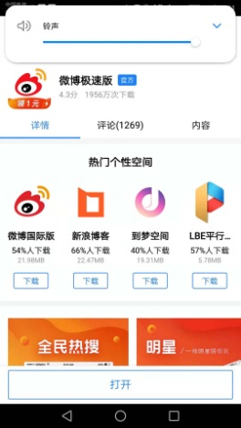
（图1） （图2）
2.点击右上角进入查找界面（见图3），输入“中国长安网”并进入中国长安网界面，点击关注（见图4）。

（图3） （图4） （图5）
3.同样方法，在查找界面输入“吉林政法声音”、“白山政法”，点击关注（见图5）。

